**星杀**

小组成员：田晓枫 许锦浩 肖超豪

游戏简介：这个一款使用easy2D引擎通过C++语言制作的2D平台跳跃枪战游戏，游戏背景是因为人类对地球资源的无限挥霍，人们不得不以战争的方式争夺星外资源，经过数百年的斗争，未等资源真正枯竭，人类却因战争只剩下最后两个人。此游戏描述的是人类文明最后的战役。真正毁灭人类的不是枯竭的资源，而是膨胀的欲望。

代码框架：

|  |  |
| --- | --- |
| 场景 | |
| TitleScene | 提供游戏开始界面 |
| GameScene | 提供游戏进行界面 |
| GameOver | 提供游戏结束界面 |

代码具体实现：

|  |  |
| --- | --- |
| TiTleScene中的类 | |
| Mybutton | 提供了按钮功能 |
| GameOver | 进入GameOver的界面 |

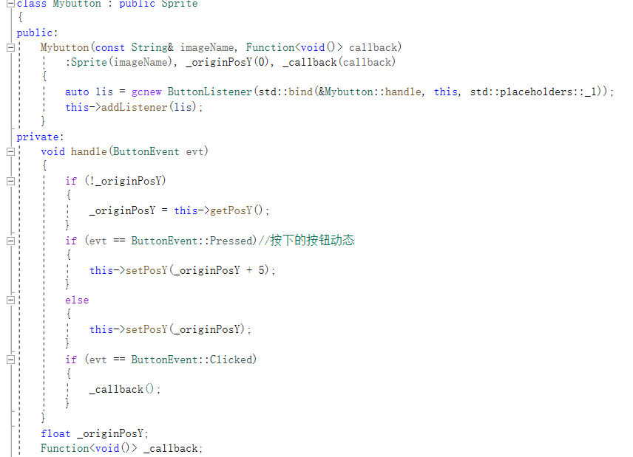

|  |  |
| --- | --- |
| GameScene中的类 | |
| Player | 提供两个角色 |
| Tool | 实现碰撞反馈 |
| Ground | 提供地面 |
| PlatForm | 提供平台 |
| Blood | 提供血条 |
| Weapon | 提供从天而降的各种道具 |
| Bullet | 提供子弹 |

GameScene.h:

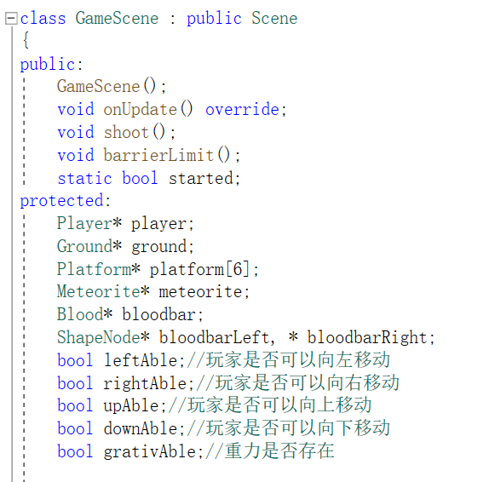

Player.h:

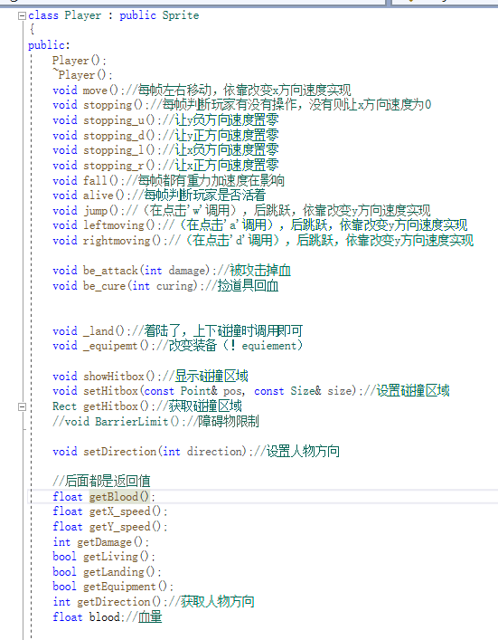

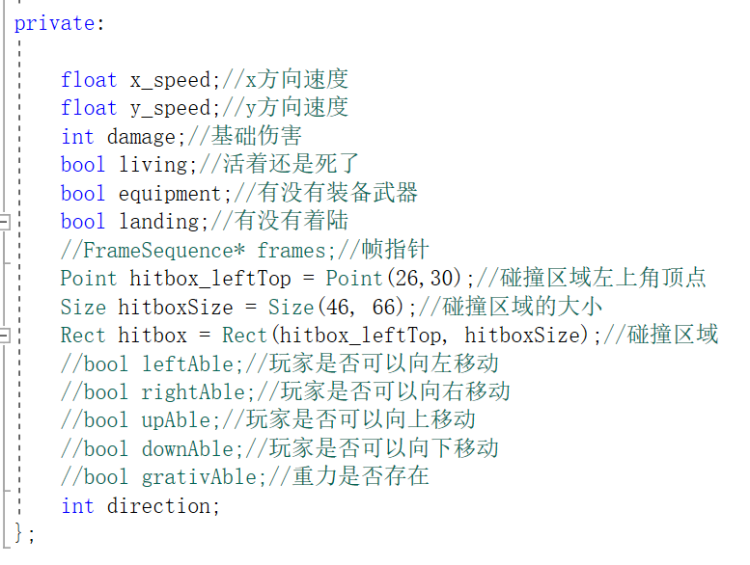

Tool.h:

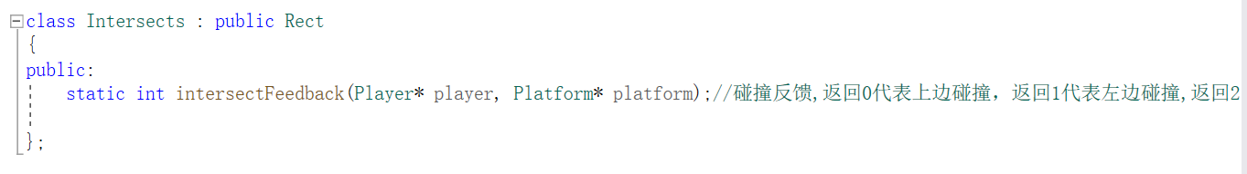

Ground.h:

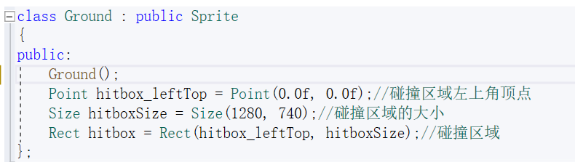

PlatForm.h:

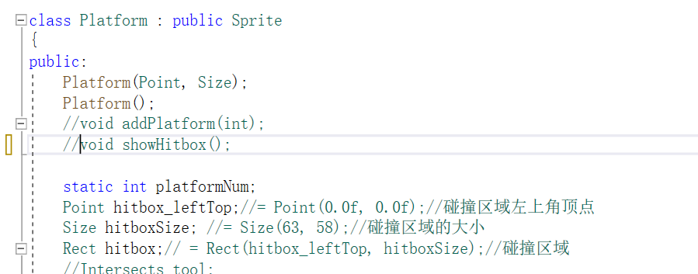

Blood.h

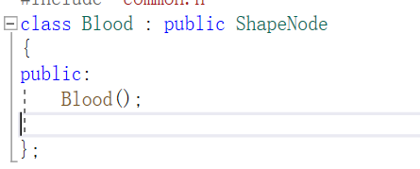

Bullet.h:

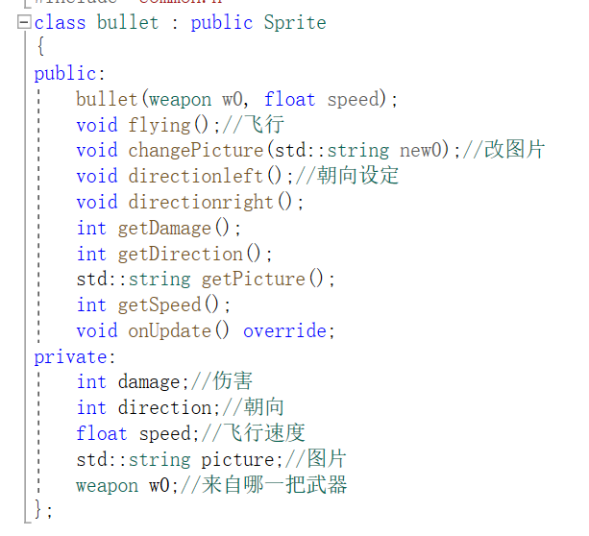

GameOver.h:

